**HedgyHome 1.0: het meest doordachte egelhuis, ontwikkeld door Egelbescherming Nederland**

**Egels hebben het moeilijk. Struiken en hagen verdwijnen, tuinen worden betegeld en verkeer eist zijn tol. Juist in die omstandigheden is een veilige schuilplek van levensbelang. Egelbescherming Nederland ontwierp en introduceerde in 2023 het HedgyHome 1.0. Vivara zorgt er nu, in nauwe samenwerking met Egelbescherming Nederland, voor dat dit duurzame egelhuis op grote schaal geproduceerd en verspreid kan worden.**

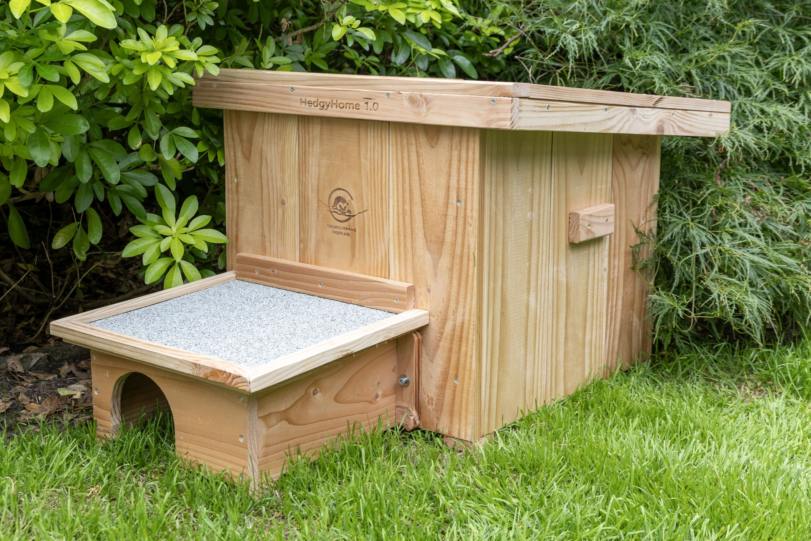

Ontwikkeld door dé egelexperts Het HedgyHome 1.0 is hét resultaat van drie jaar onderzoek en praktijkgerichte tests van Egelbescherming Nederland, dé autoriteit op het gebied van egels. Het huis biedt een comfortabele slaap- en overwinterplek en is uitvoerig getest in uiteenlopende tuinen.

Slim ontwerp met oog voor de egel De tunnel met tussenwand houdt roofdieren en nieuwsgierige huisdieren buiten. Het afneembare dak maakt schoonmaken eenvoudig, en de ruime binnenkant biedt zelfs plek voor een moeder-egel met jongen. Ventilatieopeningen zorgen voor frisse lucht en voorkomen vocht, essentieel voor een gezonde winterslaap.

Weerbestendig De HedgyHome is voorzien van een waterdicht bitumendak en daarmee bestand tegen regen, kou én warmte. Een solide constructie die jaren meegaat, ongeacht het seizoen.

Bewezen effectief Tijdens drie jaar testen presteerde het huis consistent goed: geen wateroverlast, geen temperatuurextremen, wél tevreden egels. Daarmee is het een bewezen effectieve oplossing voor een kwetsbare soort.

Impact bij elke aankoop Met de aanschaf van een HedgyHome 1.0 help je niet alleen de egels in je eigen tuin, maar steun je ook direct het werk van Egelbescherming Nederland. Een deel van de opbrengst gaat namelijk naar hun landelijke projecten.

Extra tip Wie meer wil weten, kan het huis combineren met het boek Egelhuizen in gebruik van Egelbescherming Nederland, verkrijgbaar in een voordelige bundel.

Met het HedgyHome 1.0 zet CJ Wildlife een nieuwe stap in haar missie: mensen helpen hun tuin om te vormen tot een toevluchtsoord voor wilde dieren. Want iedere tuin kan verschil maken.

**Over: CJ Wildlife**

CJ Wildlife has been specialising in bird protection and biodiversity for over 35 years. We produce our products in-house and have our own production facilities across Europe. CJ Wildlife collaborates closely with esteemed green partners such as the National Trust and NABU in Germany. Our partners provide valuable advice on the development of innovative nest boxes and feeding systems, ensuring the preservation of biodiversity for our feathered friends.

**Newsroom**

View the full press release including more photos and videos in our Newsroom.

[View the full press release](https://cj-wildlife.presscloud.ai/press/hedgyhome-10-het-meest-doordachte-egelhuis-ontwikkeld-door-egelbescherming-nederland)

[View all previous press releases](https://cj-wildlife.presscloud.ai)

**Contact information**

Naam: Janneke van der Meij

E-mail: janneke.vandermeij@vivara.nl